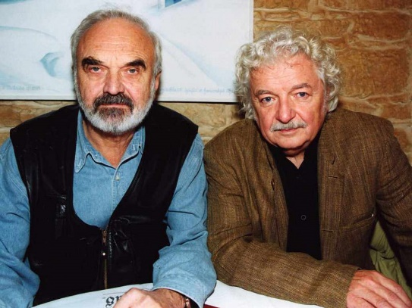DOBYTÍ SEVERNÍHO PÓLU – Svěrák, Smoljak 2000

# LITERÁRNĚ HISTORICKÝ KONTEXT

* AUTOR

#### ZDENĚK SVĚRÁK

* Dramatik, scénárista, herec, autor písňových textů, spisovatel
* Redaktor Československého rozhlasu
* Úspěšný herec a scénárista (Kolja, Obecní škola …)
* Píše jak pro děti, tak pro dospělé, charitativní činnost

#### LADISLAV SMOLJAK

* Režisér, herec a scénárista
* Vystudoval fyziku a matematiku, učil na gymnáziu
* 2010 zemřel

#### Další díla

* **Blaník**
* **Němý Bobeš**
* **Lijavec**

#### Vliv díla

* Navazují na Voskovce, Wericha a Haška
* Divadelní hry se hrají dodnes – v celku nemožné se na ně dostat

**JÁRA CIMRMAN -** Fiktivní postava univerzálního českého génia, vytvořená Jiřím Šebánkem a Zdeňkem Svěrákem

**DIVADLO JÁRY CIMRMANA**

* Vznik r. 1967, první hra Akt
* nyní Praha – Žižkov
* zakladateli – Z. Svěrák, L. Smoljak a J. Šebák
* autorem her je fiktivní Jára Cimrman
* herci jsou amatéři a pouze muži
* každá hra se skládá z odborného semináře a jednoaktové hry
* ČESKÉ DRAMA 2/2 20.STOLETÍ

= dramatická tvorba po roce 1945

* Divadla malých forem
* Vlastní hry
* Satira, mystifikace
* SOUDOBÍ AUTOŘI
* **Grossman a Šimek**
* **Boleslav Polívka**
* **Milan Uhde –** Balada pro banditu, Král Vávra, Lidé z přízemí
* **Divadlo na zábradlí, Semafor, Rokoko**

# ANALÝZA UMĚLECKÉHO TEXTU

* **LITERÁRNÍ DRUH –** drama
* **LITERÁRNÍ FORMA –** próza
* **LITERÁRNÍ ŽÁNR –** komedie

#### CELKOVÁ CHARAKTERISTIKA

* Hra začíná úvodním seminářem, který se skládá z několika přednášek
* **HLAVNÍ TÉMA –** výprava na severní pól, změny chování lidí v různých situacích, vypořádávání se s nástrahami, které je na cestě potkaly
* **MOTIV –** vtip, píseň, severní pól, výprava, hlad
* **ČASOPROSTOR –** 1909 – Čechy součástí Rakouska-Uherska, děj se odehrává na Severním pólu
* **KOMPOZICE –** vývoj chronologický,představení je rozděleno do 2 částí
  + - * Beseda o hře
      * Hra samotná
* **VYPRAVĚČ –** vypravěčem se v některých částech stává pan učitel Václav Poustka (Zdeněk Svěrák) – čte zápisy ze svého deníku, každá postava hovoří v ich formě

#### JAZYK A STYL

* Scénické poznámky
* Dialogy, spisovná hovorová čeština
* Personifikace, ironie, satira

#### HLAVNÍ POSTAVY

* **VOJTĚCH ŠOFR –** lékárník české výpravy, veselý, zábavný, uvolněný /*Petr Brukner*
* **VÁCLAV POUSTKA –** pomocný učitel, snaží se ostatní něčím zabavit – převlek tučňáka, písnička, vtipný, vede si deník */Zdeněk Svěrák*
* **KAREL NĚMEC –** náčelník, role organizátora, má nezpochybnitelné slovo */Bořivoj Penc*
* **VAREL FRIŠTENSKÝ –** zastává funkci tažných psů, pomalejší v myšlení, naivní, silný */Ladislav Smoljak/Marek Šimon/Jan Hraběta*
* **GEORGE BERAN –** asistent amerického profesora McDonalda na jeho cestě na severní pól z roku 1908, společně se zamrazili

#### OBSAH

**Beseda**

Beseda rozbírá skutečnosti ze života Járy Cimrmana, k pochopení některých vtipů jsou potřeba další souvislosti – časté narážky a soudobé problélmy

* Recitace básničky Má školní brašnička – neustále přerušována
* Popis Cimrmanovy polární výpravy a objev sněžného člověka – vymyslel název Yetti (JáTy)
* Rozebírání hry Přetržené dítě – došlo k omylu způsobený nemocí a špatným vyslovováním – místo přetržené Dítě to mají být přetržené Nitě, několik podobných omylů kvůli záměně písmenek B-M, D-N
* Živé obrazy – interakce s diváky

**Polární výprava**

Hra začíná tím, že se magistru Šofrovi nepodaří zpočátku získat otužilce za účelem dobytí severního pólu. Teprve později se přihlásí Fryštenský, Poustka, Němec.  
Za vedoucího výpravy je určen náčelník Karel Němec, jejími dalšími členy jsou: lékárník Vojtěch Šofr, Varel Fryštenský či učitel Václav Poustka, jehož citace z deníku doprovázejí celou hru.

Na této cestě zažijí spoustu napjatých i veselých situací. Například když se učitel pokusí rozveselit své společníky svým převlekem, nebo když je naplánováno, že Fryštenský bude sněden.  
Cestou nalézají zmrzlé kusy ledu, jež jsou ve skutečnosti profesor McDonald a jeho sluha. Náčelník rozhodne, že je vezmou s sebou.

Na pokraji fyzického vytížení a hladu se dne 5. dubna roku 1909 dostanou jako vůbec první na severní točnu. Zde je taktéž učitelem poukázáno na zajímavý fakt, který se týká pohybu ze severu na jih a obráceně. Fryštenského to však nezajímá a poznamená, že má hlad.

Výprava se nakonec rozhodne sníst profesorova sluhu a upéci si jej na ohni. Při tom jej nedopatřením rozmrazí, tudíž se jich zeptá, jaký je letopočet. Po zjištění, že byl kusem ledu pouze jeden rok, se zděsí, a přikáže zanechat profesora na severním pólu samotného. To mu výprava nakonec rozmluví, a proto spolu všichni odcházejí na jih.